报名二维码或网址（需用手机报名）：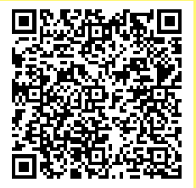

<http://m.eqxiu.com/s/8mV9gX0m?from=groupmessage&isappinstalled=0>

活动主题：深圳市校际联赛（SZIS）英语演讲比赛  
主办方：深圳广电集团 ｜ 深圳晚报 ｜ Shenzhen Daily

承办方：深圳市校际联赛（SZIS）组委会  
协办方：麓行教育 ｜ 益彰咨询 ｜ 深圳市工业展览馆  
媒体支持：  
－ 深圳广电集团  
深圳交通广播FM1062频道、深圳都市频道、润教育网络平台等；  
－ 深圳报业集团  
《深圳晚报》、《Shenzhen Daily》、《深圳ZAKER》等；  
－ 网络媒体  
新浪、网易、搜狐等门户网站；  
多知网、芥末堆、外滩教育、文汇教育等专业教育媒体平台；

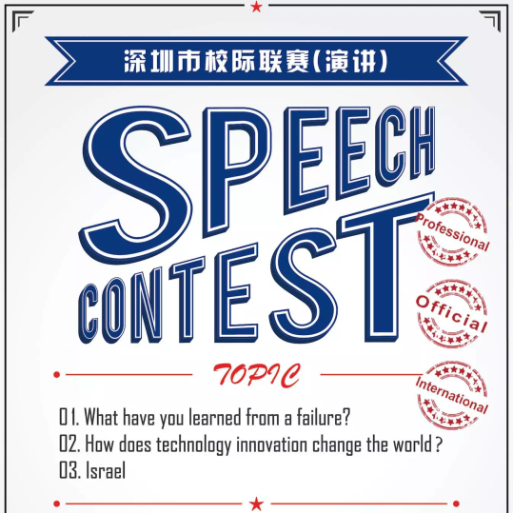

赛 程 设 置  
参赛范围：深圳各中学的初、高中生  
初赛时间：2016年9月17日  
初赛地点：深圳市福田区福中三路市民中心B区深圳市工业展览馆3楼多功能厅；  
预赛人数：依报名人数而定，不设上限；  
决赛时间：2016年9月24日  
决赛地点：深圳市福田区深南大道五洲宾馆三楼国际会议厅；  
决赛人数：15人

比 赛 规 则  
比赛形式：比赛分为初赛和决赛；  
初赛：每位选手先进行30秒的英语自我介绍，然后进行3－5分钟的英语脱稿演讲；  
决赛：每位选手进行3－5分钟的英语脱稿演讲；  
无论是初赛还是决赛，每位参赛选手必须使用PowerPoint或KeyNote进行视觉辅助；  
比赛题目：  
What have you learned from a failure？  
How does technology innovation change the world？  
Israel.  
初赛与决赛题目相同，选手须从中选择一个题目进行演讲。  
评分标准：评委将通过对参赛者从发音准确度，词汇难度，话题清晰度与深度，结构逻辑严谨度，肢体语言，声音感染力，话题内容正确性等方面进行评分。

奖项设置

一等奖（1）名：  
3000元现金  
价值600,000元的的育成计划  
美国名校导师推荐新  
  
二等奖（2）名：  
2000元现金  
价值150,000元的美国顶级夏校申请辅导  
  
三等奖（3）名：  
1000元现金  
价值75,000元的英语公共演讲课程  
  
最佳内容奖：价值1,000元的奖品  
最佳表现奖：价值1,000元的奖品  
  
获得一、二等奖的3名同学，届时还会有神秘大奖惊喜！！！